**YS-F4Pro FOC v5.2 霍尔传感器**

**精简功能**

### 实现功能

本例程是在YSF4_FOC-014. FOC_v5.2.0_42PMSM_HALLSensor的基础上修改而来,主要是精简了多余的功能,仅存速度控制和扭矩控制,坐标变换,SVPWM,三相电阻采样等核心驱动内容并且添加了板载按键控制电机转速,删掉串口通信,总线电压检测,温度检测,错误报警等功能,可用于学习FOC的驱动实现.

### 开发环境

|  |  |
| --- | --- |
| 软件 | 版本 |
| STCubeMX | v4.26.1 |
| STM32Cube_FW_F4 | V1.21.0 |
| Keil | v5.25.2 |
| IAR | V8.30.1 |

### 跳线帽情况

**/******* 为保证例程正常运行，必须插入以下跳线帽 **********/**

|  |  |  |  |
| --- | --- | --- | --- |
| 丝印编号 | IO端口 | 目标功能引脚 | 出厂默认设置 |
| JP2 | PB6 | RXD | 已接 |
| JP2 | PB7 | TXD | 已接 |

### 接线说明

使用USB线连接电脑与核心板。Stlink则接上电脑与核心板。接线图如下图：

图中只是使用了12V供电，实际是可以使用USB接口5V供电

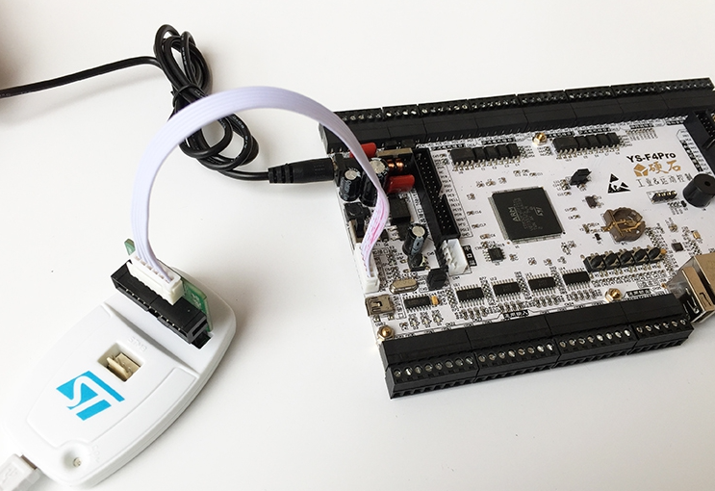

**驱动板与开发板与电机之间的接线请参考接线文档。**

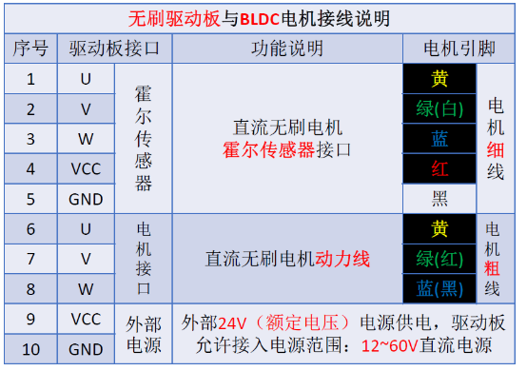

驱动板直接使用排线连接到F4-Pro的**[无刷电机接口2]**即可

### 操作与现象

1. 使用ST-Link连接YS-F4Pro核心板，使用Mini USB连接核心板提供电源。
2. 打开本例程的keil project(**.uvproj**)文件或者IAR project(**.eww**)文件，编译程序然后下载。
3. 下载程序之后,电机转动,然后停止
4. 按下KEY5,电机启动
5. 按下KEY4,电机停止
6. 按下KEY1,可以控制电机启动或者停止